Конспект занятия по дифференциации звуков [З]- [З′] в слогах, словах. 1класс
Цель: познакомить с оппозиционными по твердости-мягкости звуками [з]-[з']
Задачи: учить различать их, закреплять умение характеризовать звуки, продолжать учить выполнять звуко-слоговой анализ слова. Развивать фонематическое восприятие, слуховое внимание, память, логическое мышление. Воспитывать умение действовать слаженно в подгруппе, уважать, слушать товарищей, педагога.
Ход занятия.
1. Организационный момент.
2. Сообщение цели занятия.
Логопед показывает детям две шкатулки и сообщает, что там находятся картинки, которые необходимо назвать и постараться определить одинаковый звук в словах. Сначала дети называют картинки из первой шкатулки: звезда, роза, замок, ваза. Определяют, что одинаковый во всех словах - звук [з]. Далее называют картинки из второй шкатулки: зефир, зебра, земляника. Дети определяют, что одинаковый в словах звук [з']. Логопед спрашивает у детей, с какими звуками на занятии они будут знакомиться? (Звуки [з, з']).
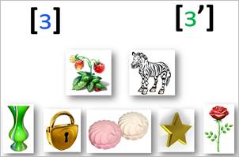
3. Артикуляционные упражнения.
Повторение и закрепление артикуляционных упражнений, отработанных на предыдущих занятиях.
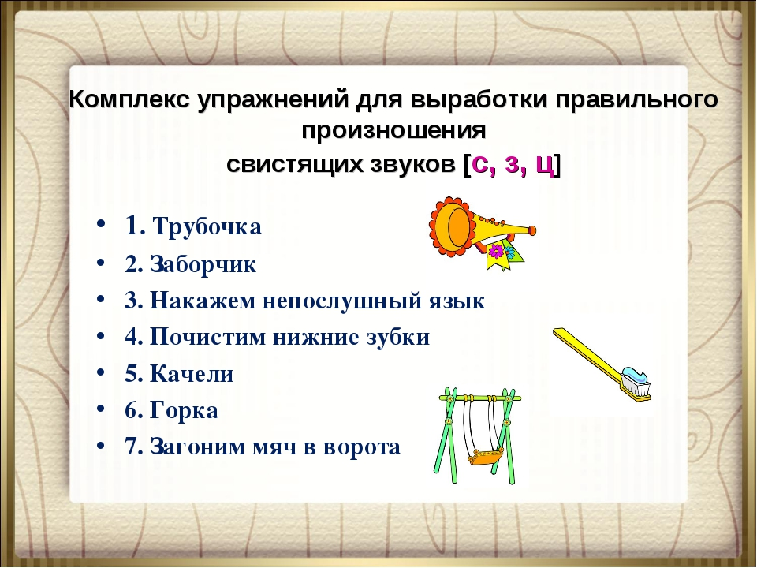
4. Уточнение произношения звуков [з]-[з′].
Работа с профилями артикуляций.
Характеристика звуков Логопед просит произнести звук [з] и посмотреть на свою артикуляцию (работа с зеркалами). По наводящим вопросам педагога дети дают полную характеристику звуков [з, з']. Ребята рассказывают о том, что делают губы, какое положение принимают зубы, язык. Сообщают о том, как звучит звук [з]. (Твердо). Каким цветом будет обозначаться звук [з]. (Синим) Какая мягкая пара у звука [з]? Каким цветом обозначается звук [з']? (Зеленым). Почему?
5. Автоматизация звука [з] в слогах, словах, предложениях.
• Повтори, прочитай цепочки слогов.
за-зя за-зя-зя
зё-зо зо-зо-зё
зю-зу зю-зю-зу
зы-зи зы-зи-зы
зе-зэ зе-зэ-зе
• Повтори, прочитай слова.
зигзаг занозить зазеленеть
заземление заразить залезать
безобразие разгрузить развозить
размазня заморозить затормозить
• Прочитай, повтори слова. Выдели слова с мягким звуком ЗЬ зелёным карандашом, а слова с твёрдым звуком 3 —синим карандашом.
замок музей узел гнездо
зубы медуза изюм воздух
земля газета здание обезьяна
зима бальзам бензин позвонок
• Повтори, прочитай предложения.
• Изменяй предложения.
Я завязываю узел. Ты... Он... Она... Мы... Вы... Они...
Я ползу зигзагом, как змея.
Я забиваю гвозди в забор.
Я заморозил землянику в морозильнике.
• Прочитай слова-родственники. Придумай с каждым словом предложение.
БЕРЁЗа ГРОЗа ГРУЗы
БЕРЁЗка ГРОЗить ГРУЗить
БЕРЁЗонька ГРОЗный заГРУЗить
БЕРЁЗовый ГРОЗовой ГРУЗовик
БЕРЕЗняк предГРОЗовой разГРУЗить
подБЕРЁЗовик уГРОЗа ГРУЗовой
• « Назови ласково ».
Узкие рейтузы — узенькие рейтузики Низкий паровоз — ...
Зелёный зонт— ...
Розовый пузырь — ... Грязный козёл — ...
• Выучи скороговорки.
- У хозяина — козёл, у хозяйки — коза.
Коза — дереза, зелёные глаза.
- Ползёт зелёная змея,
Вблизи неё дремать нельзя.
• Ответь полным ответом на вопросы.
Пример: Лошадь скачет, а что делает змея? — Змея ползает.
- Когда замерзает озеро?
- Что возят грузовики?
- Куда приходят поезда?
- Чем закладывают страницы книги?
Слова: зима, разные грузы, вокзал, закладка.
• Звуковой анализ слов. Логопед просит посмотреть на картину (зима) и догадаться, что это за слово? Подсказка – в этом слове слышится один из звуков, с которыми сегодня познакомились ребята. Дети делят слово на слоги, называют первый, второй слоги, выполняют звуковой анализ слова ЗИМА. Один ребенок работает у доски и дает полную характеристику звуков в слове.

